Република Србија
Министарство грађевинарства,
саобраћаја и инфраструктуре

ВОДИЧ ЗА ТРАНСПОРТ ОПАСНЕ РОБЕ

Београд, 3. април 2019. године

САДРЖАЈ

1. УВОД 4
2. НАДЛЕЖНИ ОРГАНИ И ИНСТИТУЦИЈЕ 5
3. Надлежности Сектора за ваздушни саобраћај и транспорт опасне робе 6
3.1. Надлежности ДЦВ 7
4. ОВЛАШЋЕНА ТЕЛА (амбалажа, покретна опрема под притиском или цистерне) 8
5. ИМЕНОВАНА ТЕЛА (амбалажа, покретна опрема под притиском, цистерне или возила) 9
5.1. ИМЕНОВАНА ТЕЛА ЗА ОЦЕЊИВАЊЕ УСАГЛАШЕНОСТИ ВОЗИЛА ЗА ТРАНСПОРТ ОДРЕЂЕНОГ ОПАСНОГ ТЕРЕТА У ДРУМСКОМ САОБРАЋАЈУ 9
5.2. ИМЕНОВАНА ТЕЛА ЗА ОЦЕЊИВАЊЕ УСАГЛАШЕНОСТИ ПРЕМА ПРАВИЛНИКУ О ПОКРЕТНОЈ ОПРЕМИ ПОД ПРИТИСКОМ И ADR/RID 9
5.3. ИМЕНОВАНА ТЕЛА ЗА ОЦЕЊИВАЊЕ УСАГЛАШЕНОСТИ ПРЕМА УРЕДБИ О ПОКРЕТНОЈ ОПРЕМИ ПОД ПРИТИСКОМ И ADR/RID 9
5.4. ИМЕНОВАНА ТЕЛА ЗА ОЦЕЊИВАЊЕ УСАГЛАШЕНОСТИ ЦИСТЕРНЕ ЗА ТРАНСПОРТ ОПАСНЕ РОБЕ У ЖЕЛЕЗНИЧКОМ САОБРАЋАЈУ 9
5.5. ИМЕНОВАНА ТЕЛА ЗА ОЦЕЊИВАЊЕ УСАГЛАШЕНОСТИ ЦИСТЕРНЕ ЗА ТРАНСПОРТ ОПАСНЕ РОБЕ У ДРУМСКОМ САОБРАЋАЈУ 10
6. САВЕТНИК ЗА БЕЗБЕДНОСТ У ТРАНСПОРТУ ОПАСНЕ РОБЕ И ПРАВНА ЛИЦА КОЈА ВРШЕ ОБУКУ КАНДИДАТА ЗА САВЕТНИКА 10
7. ОРГАНИЗАТОРИ СТРУЧНОГ ОСПОСОБЉАВАЊА КАНДИДАТА ЗА ВОЗАЧА ВОЗИЛА ЗА ТРАНСПОРТ ОПАСНЕ РОБЕ У ДРУМСКОМ САОБРАЋАЈУ 11
8. ОРГАНИЗАТОРИ СТРУЧНОГ ОСПОСОБЉАВАЊА ЛИЦА СА СЕРТИФИКАТОМ ADN (у унутрашњем водном саобраћају) 12
9. ПОСТУПАК СЕРТИФИКАЦИЈЕ И ИМЕНОВАЊА У ТОР 12
9.1. СЕРТИФИКАЦИЈА ОСНОВНИХ УЧЕСНИКА У ТРАНСПОРТУ ОПАСНЕ РОБЕ 12
9.2. ADR СЕРТИФИКАТ О СТРУЧНОЈ ОСПОСОБЉЕНОСТИ ВОЗАЧА 13
9.3. ИЗДАВАЊЕ ДУПЛИКАТА ADR СЕРТИФИКАТА О СТРУЧНОЈ ОСПОСОБЉЕНОСТИ ВОЗАЧА 15
9.4. ЛИЦЕ СА СЕРТИФИКАТОМ ADN 15
9.5. СЕРТИФИКАТ ЗА САВЕТНИКА ЗА БЕЗБЕДНОСТ У ТРАНСПОРТУ ОПАСНЕ РОБЕ 16
9.6. ADR СЕРТИФИКАТ О ОДОБРЕЊУ ЗА ВОЗИЛО 16
9.7. ОЦЕЊИВАЊЕ УСАГЛАШЕНОСТИ ПОКРЕТНЕ ОПРЕМЕ ПОД ПРИТИСКОМ 16
9.8. ИМЕНОВАЊЕ ТЕЛА ЗА ОЦЕЊИВАЊЕ УСАГЛАШЕНОСТИ АМБАЛАЖЕ, ПОСУДЕ ПОД ПРИТИСКОМ, ЦИСТЕРНЕ ИЛИ ВОЗИЛА ЗА ТРАНСПОРТ ОПАСНЕ РОБЕ 17
9.9. ОВЛАШЋИВАЊЕ ТЕЛА ЗА СТРУЧНО ОСПОСОБЉАВАЊЕ КАНДИДАТА ЗА САВЕТНИКА, ВОЗАЧА И ЛИЦА СА СЕРТИФИКАТОМ ADN 17
9.10. СТРУЧНО ОСПОСОБЉАВАЊЕ ЗАПОСЛЕНИХ НА ПОСЛОВИМА У ТРАНСПОРТУ ОПАСНОГ ТЕРЕТА У ВАЗДУШНОМ САОБРАЋАЈУ 17
9.11. СТИЦАЊЕ ОВЛАШЋЕЊА ИНСТРУКТОРА ЗА ТРАНСПОРТ ОПАСНОГ ТЕРЕТА У ВАЗДУШНОМ САОБРАЋАЈУ 18
10. ПОСТУПАК ИЗДАВАЊА ДОЗВОЛА 19
10.1. ИЗДАВАЊЕ ДОЗВОЛА ЗА ТРАНСПОРТ РОБЕ КЛАСЕ 1 – Експлозивне материје и предмети са експлозивним материјама 20
10.2. ИЗДАВАЊЕ ДОЗВОЛА ЗА КЛАСУ 7 – (радиоактивне материје) 21
10.3. ИЗДАВАЊЕ ДОЗВОЛА ЗА ТРАНСПОРТ ОТПАДА КОЈИ ЈЕ ОКАРАКТЕРИСАН И КЛАСИФИКОВАН КАО ОПАСНА РОБА (класа 9) 22
10.4. ПРЕВОЗ ОПАСНЕ РОБЕ ОСТАЛИХ КЛАСА (2, 3, 4.1, 4.2, 4.3, 5.1, 5.2, 6.1, 6.2, 8 и материја класе 9 које не спадају у отпад) 22
10.5. ИЗДАВАЊЕ ПОСЕБНОГ ОДОБРЕЊА ЗА ТРАНСПОРТ ОПАСНОГ ТЕРЕТА ВАЗДУШНИМ ПУТЕМ И ИЗДАВАЊЕ ИЗУЗЕЋА ОД ЗАБРАНЕ ТРАНСПОРТА 23
10.6. ИЗДАВАЊЕ ОДОБРЕЊА СТРАНОМ АВИО-ПРЕВОЗИОЦУ ЗА ТРАНСПОРТ ОПАСНОГ ТЕРЕТА У ВАЗДУШНОМ САОБРАЋАЈУ НА ТЕРИТОРИЈИ РЕПУБЛИКЕ СРБИЈЕ 23
11. ОДОБРЕЊЕ ЗА ТИП 23
12. ПРИЗНАВАЊЕ ИНОСТРАНИХ ИСПРАВА УСАГЛАШЕНОСТИ (иностраног одобрења за тип) 24
13. ИЗВОД ИЗ РЕГИСТРА ИНОСТРАНИХ ИСПРАВА О УСАГЛАШЕНОСТИ И ЗНАКОВА УСАГЛАШЕНОСТИ 25
14. ИЗДАВАЊЕ МИШЉЕЊА О ПРИМЕНИ ПРОПИСА У ТРАНСПОРТУ ОПАСНЕ РОБЕ 25
15. КОНТРОЛА И НАДЗОР ТРАНСПОРТА ОПАСНЕ РОБЕ 26
16. ГОДИШЊИ ИЗВЕШТАЈИ САВЕТНИКА 26
17. ОБРАДА ПРИЈАВА ДОГАЂАЈА У ВЕЗИ СА ТРАНСПОРТОМ ОПАСНОГ ТЕРЕТА У ВАЗДУШНОМ САОБРАЋАЈУ 27
18. ИЗВЕШТАЈИ ИМЕНОВАНИХ ТЕЛА ЗА ОЦЕЊИВАЊЕ УСАГЛАШЕНОСТИ 27
19. ОТПОЧИЊАЊЕ БАВЉЕЊА ДЕЛАТНОШЋУ ТРАНСПОРТА ОПАСНЕ РОБЕ 27
20. ЗАКЉУЧАК 28
Прилог 1. 29
Прилог 2. 30
Прилог 3 31
Прилог 4. 34
Прилог 5. 39
Прилог 6. 40
Прилог 7. 42
Прилог 8. 43

УВОД

Поштовани, овај водич је намењен онима који имају потребе за транспортом опасне робе или опасног отпада, свим учесницима у транспорту опасне робе, а нарочито онима који имају намеру да отпочну делатност пружања услуга у овој области. У водичу се налази преглед органа, организација, именованих и овлашћених тела надлежних и одговорних за израду и спровођење прописа и безбедно функционисање система транспорта опасне робе са кратким описом надлежности и овлашћења.
Транспорт опасне робе (у даљем тексту ТОР) у Републици Србији (у даљем тексту РС) обавља се свим видовима транспорта, тј. друмским, железничким, водним и ваздушним саобраћајем.
Административни и техничко технолошки захтеви које испуњавају сви учесници тј. инфраструктура и основна средства (амбалажа, покретна опрема под притиском, цистерне, возила, кола цистерне, бродови и ваздухоплови) у транспорту опасне робе дефинисани су домаћим и међународним прописима и споразумима за сваки вид саобраћаја. Најзначајнији прописи су:
- Закон о транспорту опасне робе („Сл. гласник РС“ бр. 104/16 и 83/18);
и међународни потврђени споразуми:
- Eвропски споразум о међународном друмском превозу опасне робе (ADR);
- Конвенција о међународним железничким превозима (COTIF) Додатак Ц – Правилник о међународном железничком превозу опасне робе (RID);
- Eвропски споразум о међународном транспорту опасног терета на унутрашњим пловним путевима (ADN);
- Анекс 18 Конвенције о међународном цивилном ваздухопловству – Техничке инструкције за сигуран транспорт опасне робе ваздушним путем (ICAO doc. 9284-AN/905).
Списак осталих релевантних прописа налази се на интернет презентацији Министарства грађевинарства, саобраћаја и инфраструктуре, Сектора за ваздушни саобраћај и транспорт опасне робе на страницама https://www.mgsi.gov.rs/cir/dokumenti/transport-opasne-robe и https://www.mgsi.gov.rs/cir/dokumenti/transport-opasne-robe-podzakonski-akti а у вези са ваздушним саобраћајем, у оквиру странице Превоз опасног терета на интернет презентацији Директората цивилног ваздухопловства Републике Србије http://cad.gov.rs/strana/20521/Превоз-опасног-терета-наоружања-и-војне-опреме.
Осим у случајевима предвиђеним у изузећима од одредаба међунаодних потврђених спосразума, пре било каквих активности везаних за транспорт опасне робе неопходно је ангажовање саветника за безбедност у транспорту опасне робе (у даљем тексту: саветник), чије су обавезе наведене и описане у Закону о транспорту опасне робе у међународним потврђеним споразумима.

НАДЛЕЖНИ ОРГАНИ И ИНСТИТУЦИЈЕ
У случају потребе информацијама везаним за транспортом опасне робе различитим видовима саобраћаја, у складу са надлежностима можете се обратити следећим органима или институцијама:
Министарство грађевинарства, саобраћаја и инфраструктуре:
Сектор за ваздушни саобраћај и транспорт опасне робе
Адреса: Министарство грађевинарства саобраћаја и инфраструктуре
Сектор за ваздушни саобраћај и транспорт опасне робе
Одсек за транспорт опасне робе
Омладинских бригада 1
11070 Нови Београд
Telefon: +381(0)11 3122780
Имејл: tor@mgsi.gov.rs
Веб: www.mgsi.gov.rs

Сектор за инспекцијски надзор
Адреса: Министарство грађевинарства, саобраћаја и инфраструктуре
Сектор за инспекцијски надзор
Група за инспекцијске послове за транспорт опасне робе
Омладинских бригада 1
11070 Нови Београд
Telefon: +381(0)11 2138311
Имејл: inspekcija@mgsi.gov.rs
Веб: www.mgsi.gov.rs

Директорат цивилног ваздухопловства Републике Србије (у даљем тексту ДЦВ)
Адреса: Скадарска 23
11000 Београд
Telefon: +381(0)11 2927113
Имејл: dgca@cad.gov.rs
Веб: www.cad.gov.rs

Министарство унутрашњих послова, Сектор за ванредне ситуације
Адреса: Омладинских бригада 31
11070 Нови Београд
Телефон: +381(0)11 2741102
Имејл: svs@mup.gov.rs

Министарство унутрашњих послова, Сектор за заштиту и спасавање
Адрреса: Булевар Зорана Ђинђића 104
11070 Нови Београд
писарница министарства
Телефон: +381 (0)11 3062000
Имејл: svs@mup.gov.rs
Веб: http://prezentacije.mup.gov.rs/sektorzazastituispasavanje/PRE_OPM.html

Министарство заштите животне средине
Адреса: Омладинских бригада 1
11070 Нови Београд
Телефон: 011/3620-091
Факс: 011/3619-829
Имејл: info@ekologija.gov.rs; press@ekologija.gov.rs
Веб: http://www.ekologija.gov.rs/

Директорат за радијациону и нуклеарну сигурност и безбедност Србије
Адреса: Масарикова 5/XV
11000 Београд
Телефон: +381(0)11 3061489
Факс: +381(0)11 3061552
Имејл: info@srbatom.gov.rs
Веб: http://www.srbatom.gov.rs/srbatom/

Министарство привреде
Акредитационо тело РС (у даљем тексту АТС)
Адреса: Влајковићева 3, V спрат
11000 Београд 6
Телефон: +381(0)11 3130373
Имејл: office@ats.rs
Веб: http://www.ats.rs

Надлежности Сектора за ваздушни саобраћај и транспорт опасне робе
1. Именовање тела за оцењивање усаглашености амбалаже, покретне опреме под притиском или цистерне и административна контрола њиховог рада;
2. Издавања и одузимања овлашћења стручном лицу које контролише цистерну;
3. Издавање и укидање решења о одобрењу одступања од одредаба ADR/RID/ADN;
4. Припремање и предлагање билатералних и мултилатералних споразума у области ТОР;
5. Издавање потврде о испуњености услова за транспорт опасног отпада;
6. Доношење решења о признавању иностраних исправа и знакова усаглашености;
7. Пријављивање именованих тела за оцењивање усаглашености Министарству привреде;
8. Издавање сертификата о одобрењу за тип амбалаже, покретне опреме под притиском или цистерне у складу са ADR/RID/ADN;
9. Признавање сертификата о одобрењу за тип, извештаја о испитивању или сертификата о усаглашености;
10. Одобравање методе завршне контроле аеросолних распршивача;
11. Одузимање решења о именовању тела за оцењивање усаглашености уколико тело престане да испуњава неки од утврђених услова;
12. Налагање телу за оцењивање усаглашености којем је одузето решење за оцењивање усаглашености да у року од 30 дана изврши пренос документације која се односи на оцењивање усаглашености;
13. Вршење управних, техничких и других стручних послова одређених Законом о транспорту опасне робе и прописима донетим на основу тог закона;
14. Израда мреже обавезних траса за превоз опасне робе у друмском саобраћају;
15. Лоцирање и праћење возила која превозе опасну робу у друмском саобраћају;
16. Евидентирање података о саветнику са којим је учесник у ТОР закључио уговор;
17. Евидентирање и анализирање годишњих извештаја саветника;
18. Издавање лиценци привредним друштвима за обуку кандидата за саветнике;
19. Одузимање или укидање лиценце за обуку кандидата за саветника;
20. Спровођење испита за саветнике и издавање сертификата;
21. Издавање овлашћења привредним друштвима за обуку кандидата за возача возила за ТОР или лица са сертификатом ADN;
22. Одузимање или укидање овлашћења за обуку кандидата за возача возила за транспорт опасне робе или лица са сертификатом ADN;
23. Спровођење испита за возаче возила за транспорт опасне робе или лица са сертификатом ADN и издавање сертификата;
24. Признавање ADR сертификата о одобрењу за возило издатог у другој држави;
25. Вођење регистра издатих ADR сертификата о одобрењу за возило;
26. Именовање тела за оцењивање усаглашености возила за транспорт опасне робе;
27. Пријављивање надлежним органима држава чланица Европске уније, свих прекршаја које су починила возила регистрована или са седиштем превозника у Европској унији;
28. Прописивање свих мера и радњи које се предузимају приликом транспорта опасне робе у друмском саобраћају;
29. Прописивање услова за места на којима се врши утовар, истовар, односно претовар опасне робе у железничком саобраћају;
30. Прописивање програма обучавања и начина на који се проверава знање запослених код учесника у транспорту опасне робе у железничком саобраћају који учествују у обављању, организовању и регулисању железничког саобраћаја, као и начина поступања са документацијом о њиховом обучавању;
31. Прописивање начина транспорта и обавезно оперативно праћење опасне робе у железничком саобраћају и поступање учесника у транспорту опасне робе у железничком саобраћају у ванредним догађајима;
32. Прописивање садржине интерног плана за хитне интервенције у ранжирним станицама, тунелима и на мостовима и
33. Прописивање поступања учесника у транспорту у унутрашњем водном саобраћају у случају ванредног догађаја, као и места и ближих услова под којима може да се усидри брод ради отклањања недостатака и искључења из пловидбе;
34. Води базу података покретне опреме под притиском;
35. Води регистар издатих ADR сертификата о одобрењу за возило и евиденцију возила за која су именована тела утврдила да не испуњавају захтеве прописане ADR и законом;

Надлежности ДЦВ
- Издавање решења о изузећу од забране превоза опасног терета ваздушним путем учеснику у транспорту опасног терета у ваздушном саобраћају;
- Издавање овлашћења за транспорт опасног терета домаћем авио-превозиоцу;
- Издавање учеснику у транспорту опасног терета у ваздушном саобраћају посебног одобрења за транспорт одређеног опасног терета које нарочито садржи ограничења у погледу намене ваздухоплова, односно количине опасног терета и начина паковања опасног терета;
- Издавање одобрења страном авио-превозиоцу за транспорт опасног терета у ваздушном саобраћају на територију Републике Србије и са територије Републике Србије;
- Одобравање програма стручног оспособљавања учесника у транспорту опасног терета у ваздушном саобраћају;
- Издавање овлашћења инструктору за транспорт опасног терета у ваздушном саобраћају;
- Одузимање овлашћења инструктору за транспорт опасног терета у ваздушном саобраћајуа ако не испуњава прописане услове за издавање истог;
- Предлагање прописа о условима за издавање посебног одобрења за транспорт одређеног опасног терета;
- Предлагање прописа о условима за издавање одобрења страним авио-превозиоцима за транспортовање опасног терета у ваздушном саобраћају на територију Републике Србије и са територије Републике Србије;
- Предлагање прописа о садржини програма стручног оспособљавања запослених на пословима у транспорту опасног терета у ваздушном саобраћају;
- Предлагање прописа о условима за стручну оспособљеност и посебну оспособљеност које треба да испуни кандидат за инструктора за транспорт опасног терета у ваздушном саобраћају;
- Припрема обрасца овлашћења за обављање послова инструктора за транспорт опасног терета у ваздушном саобраћају;
- Пријем и обрада пријава догађаја у вези са транспортом опасног терета у ваздушном саобраћају.

ОВЛАШЋЕНА ТЕЛА (амбалажа, покретна опрема под притиском или цистерне)
Законом о транспорту опасног терета („Службени гласник РС " бр. 88/10 од 23.11.2010. године), у члану 15, је дефинисано да овлашћена тела врше техничка испитивања за потребе одобрења за тип које издаје надлежни орган (Министарство грађевинарства, саобраћаја и инфраструктуре). Именовањем према новом Закону о транспорту опасне робе престаће да важе ова овлашћења, а тела ће наставити рад као именована тела.
Тела са важећим овлашћењима су:
Пословно име и адреса седишта ИТОУ | Производи/група производа на које се односи решење о овлашћењу
“Машински факултет Универзитета у Београду, Лабораторија ЦИАХ”, Краљице Марије 16, Београд | тип амбалаже, односно посуде под притиском или цистерне за транспорт опасног терета
"Институт за нуклеарне науке Винча" - Центар за моторна возила, Београд, Михаила Петровића Аласа 12-14 | тип амбалаже, односно посуде под притиском или цистерне за транспорт опасног терета
"Завод за заваривање" а. д. Београд, Грчића Миленка 67, Београд | заварене челичне боце под притиском, заварене челичне боце за ТНГ, заварена челична бурад, бешавне челичне боце, боце за растворени ацетилен које се користе у транспорту опасног терета

ИМЕНОВАНА ТЕЛА (амбалажа, покретна опрема под притиском, цистерне или возила)

ИМЕНОВАНА ТЕЛА ЗА ОЦЕЊИВАЊЕ УСАГЛАШЕНОСТИ ВОЗИЛА ЗА ТРАНСПОРТ ОДРЕЂЕНОГ ОПАСНОГ ТЕРЕТА У ДРУМСКОМ САОБРАЋАЈУ
- "ИНСТИТУТ ЗА НУКЛЕАРНЕ НАУКЕ ВИНЧА" ЦЕНТАР ЗА МОТОРЕ И ВОЗИЛА, Београд, Михаила Петровића Аласа 12-14
- Машински факултет, Лабораторија CIAH, Београд, Краљице Марије 16
- ФАКУЛТЕТ ТЕХНИЧКИХ НАУКА НОВИ САД, "Лабораторија за моторна возила" Нови Сад, Трг Доситеја Обрадовића 6
- МАШИНСКИ ФАКУЛТЕТ НИШ Центар ѕа моторе и моторна возила, Ниш, Александра Медведева 14
- ФАКУЛТЕТ ИНЖЕЊЕРСКИХ НАУКА, Крагујевац, Сестре Јањић 6
- АМСС – "Центар за моторна возила" д. о. о. Београд, Кнегиње Зорке 58

ИМЕНОВАНА ТЕЛА ЗА ОЦЕЊИВАЊЕ УСАГЛАШЕНОСТИ ПРЕМА ПРАВИЛНИКУ О ПОКРЕТНОЈ ОПРЕМИ ПОД ПРИТИСКОМ И ADR/RID
- АМСС – "Центар за моторна возила" д. о. о. Београд, Кнегиње Зорке 5
- "ИНСТИТУТ ЗА НУКЛЕАРНЕ НАУКЕ ВИНЧА" ЦЕНТАР ЗА МОТОРЕ И ВОЗИЛА, Београд, Мије Аласа 12-14
- ИТЦ контрол д. о. о. Нови Београд, Гандијева 130, локал 9
- Машински факултет, Лабораторија CIAH, Београд, Краљице Марије 16
- “ПЕД инспект“ д. о. о. Београд, Кнегиње Зорке 26
- ПРО-ИНГ д. о. о. Београд, Заплањска 86
- Завод за заваривање, а. д. Београд , Грчића Миленка 67
- Termoinženjering д.o.o., Панчево, ул. Ослобођења 39
- „СГС Београд“ д. о. о. “, Београд, Јурија Гагарина 7б

ИМЕНОВАНА ТЕЛА ЗА ОЦЕЊИВАЊЕ УСАГЛАШЕНОСТИ ПРЕМА УРЕДБИ О ПОКРЕТНОЈ ОПРЕМИ ПОД ПРИТИСКОМ И ADR/RID
- ПРО-ИНГ д. о. о. Београд, Заплањска 86

ИМЕНОВАНА ТЕЛА ЗА ОЦЕЊИВАЊЕ УСАГЛАШЕНОСТИ ЦИСТЕРНЕ ЗА ТРАНСПОРТ ОПАСНЕ РОБЕ У ЖЕЛЕЗНИЧКОМ САОБРАЋАЈУ
- Машински факултет, Лабораторија CIAH, Београд, Краљице Марије 16
- "ИНСТИТУТ ЗА НУКЛЕАРНЕ НАУКЕ ВИНЧА" ЦЕНТАР ЗА МОТОРЕ И ВОЗИЛА, Београд, Михаила Петровића Аласа 12-14
- PED INSPECT doo Београд, Кнегиње Зорке 26

ИМЕНОВАНА ТЕЛА ЗА ОЦЕЊИВАЊЕ УСАГЛАШЕНОСТИ ЦИСТЕРНЕ ЗА ТРАНСПОРТ ОПАСНЕ РОБЕ У ДРУМСКОМ САОБРАЋАЈУ
- АМСС – "Центар за моторна возила" д.о.о. Београд, Књегиње Зорке 58
- "ИНСТИТУТ ЗА НУКЛЕАРНЕ НАУКЕ ВИНЧА" ЦЕНТАР ЗА МОТОРЕ И ВОЗИЛА, Београд, Михаила Петровића Аласа 12-14
- Машински факултет, Лабораторија CIAH, Београд, Краљице Марије 16
- „ПЕД инспект“ д. о. о. Београд, Кнегиње Зорке 26

САВЕТНИК ЗА БЕЗБЕДНОСТ У ТРАНСПОРТУ ОПАСНЕ РОБЕ И ПРАВНА ЛИЦА КОЈА ВРШЕ ОБУКУ КАНДИДАТА ЗА САВЕТНИКА
Свако, чија је делатност везана за транспорт опасне робе или с тим у вези паковање, утовар, пуњење или истовар, мора да именује једног или више саветника, чији се задатак састоји у томе, да помогне у спречавању ризика, који произилазе из таквих активности, по лица, имовину и животну средину.
Главни задатак саветника везано за одговорност руководиоца, је да за делатност предузећа предлаже набавку одговарајућих превозних средства и опреме, начине и одговарајуће мере за примену важећих одредби, под оптималним условима безбедности, ради олакшаног спровођења делатности.
Задаци саветника у односу на делатност предузећа су нарочито:
- праћење примене захтева који се односе на транспорт опасне робе;
- саветовање у активностима предузећа везаним са транспорт опасне робе;
- израда Годишњег извештаја о активностима предузећа у вези са транспортом опасне робе;
- остали задаци из пододељка 1.8.3.3.
Саветник се постаје уколико кандидат одслуша обуку за стручно оспособљавање у неком од лиценцираних привредних друштава и положи испит који организује Министарство грађевинарства, саобраћаја и инфраструктуре.
Организатори стручног оспособљавања кандидата за саветника у транспорту опасне робе у друмском (ADR), железничком (RID) и водном (ADN) саобраћају, који су испунили услове према Правилнику о условима које мора да испуњава привредно друштво, односно друго правно лице којем се издаје Лиценца за стручно оспособљавње кандидата за саветника, су:
- Институт за нуклеарне науке „Винча“, п.фах 522, Београд за ADR и RID
- Машински факултет Београд -Лабораторија ЦИАХ, Краљице Марије 16 за ADR и RID
- Машински факултет у Нишу, Александра Медведева 14, за ADR и RID
- „ТРИГОН ИНЖИЊЕРИНГ“ Земун, 22.октобра 27 за ADR, RID и ADN
- „ЦОТОТ“ Нови Сад, Максима Горког 39 за ADR, RID и ADN
- „ИНКОПЛАН“ Ниш, Цара Душана 101/IX/3 за ADR и RID
- „ПЛАМЕН 014“ Ваљево, Косте Абрашевића 7 за ADR и RID
- „RICo Training centre“ доо Београд, Арчибалда Рајса 27
- „Alfapreving“ doo Београд, Интернационалних бригада 22/21
- „МNG CENTAR“ д.о.о. Београд, Јеврејска 24
- Факултет техничких наука, Универзитет у Новом Саду, Трг Доситеја Обрадовића 6
- „СРБИЈАТРАНСПОРТ“ А.Д. Београд, Поенкареова 16.
- „ПРИВРЕДНА КОМОРЕ СРБИЈЕ“ - Удружење за саобраћај и телекомуникације – Центар за стручно оспособљавање у транспорту, Ресавска 13-15 за ADR и RID
- „ADR Aspekt“ - доо Београд-Земун, Двадесетдругог октобра 27 А

ОРГАНИЗАТОРИ СТРУЧНОГ ОСПОСОБЉАВАЊА КАНДИДАТА ЗА ВОЗАЧА ВОЗИЛА ЗА ТРАНСПОРТ ОПАСНЕ РОБЕ У ДРУМСКОМ САОБРАЋАЈУ
Организатори стручног оспособљавања кандидата за возача возила за транспорт опасне робе који су испунили услов према Правилнику о условима за издавање, односно одузимање овлашћења за стручно оспособљавање кандидата за возача возила за транспорт опасног терета ("Службени гласник РС" бр. 64/2013), су:
- „ЦОТОТ” Нови Сад, Максима Горког 39
- „ADR CENTRUM” ДОО Трешњевац, Партизански пут 2
- „INSTITUT ALFAPREVING DOO BEOGRAD”, Београд, Интернационалних бригада 22/21
- Факултет техничких наука Универзитета у Новом Саду, Трг Доситеја Обрадовића 6, Нови Сад
- „СРБИЈАТРАНСПОРТ” А.Д. Београд, Поенкареова 16
- Саобраћајна школа „ПИНКИ” Нови Сад, Шумадијска 12А
- Висока техничка школа струковних студија у Крагујевцу, Косовска бр. 8, Крагујевац
- „Васић Безбедност” доо Јагодина, Деоница бб
- „ADR Aspekt” доо Београд-Земун, Двадесетдругог октобра 27 А
- „Асоцијација индустријских гасара Србије”, Нови Сад, Боре Станковића 8
Организатори стручног оспособљавања који кандидате за возача возила за транспорт опасне робе оспособљавају према овлашћењима Министарства унутрашњих послова, по претходно важећeм Закону о превозу опасних материја ("Службени лист СФРЈ" бр. 27/90) и Правилнику о техничким условима које морају да испуњавају предузећа која врше стручно оспособљавање возача моторних возила којима се превозе опасне материје ("Службени лист СФРЈ" бр.76/90), као и према одобрењу Плана и програма стручног оспособљавања у складу са 8.2.2.6 ADR издатог од стране Управе за транспорт опасног терета 2013. године, су:
- „Пламен 014“ Ваљево, Косте Абрашевића 7а
- „ РИКо трејнинг центар “ д. о. о. Београд, Арчибалда Рајса бр. 27
- „Инкоплан“ Ниш, Цара Душана 101/IX/3
- „Тригон инжињеринг“ д. о. о, Београд (Земун), Ул. 22. октобра бр. 27
- „Институт за превентиву, заштиту на раду, противпожарну заштиту и развој“ д. о. о. Нови Сад, Краљевића Марка 11
- Институт за безбедност, квалитет и заштиту животне средине „27. јануар“ Ниш, Генерала Милојка Лешјанина 39
- „МД пројект институт“ д. о. о. Ниш, Краља Александра Ујединитеља 2/5
- „ОЗНА“ д. о. о. Крагујевац, Драгољуба Милановића 101
- Привредна комора Србије, Београд, Ресавска 13-15
- Виша техничка школа, Нови Сад, Школска 1
- Саобраћајна техничка школа Земун, Цара Душана 262 и
- „АДР“ д. о. о. Београд, Омладинских бригада 148.

ОРГАНИЗАТОРИ СТРУЧНОГ ОСПОСОБЉАВАЊА ЛИЦА СА СЕРТИФИКАТОМ ADN (у унутрашњем водном саобраћају)
- "ТРИГОН ИНЖИЊЕРИНГ" Земун, 22. октобра 27
- "ЦОТОТ" Нови Сад, Максима Горког 39

ПОСТУПАК СЕРТИФИКАЦИЈЕ И ИМЕНОВАЊА У ТОР

СЕРТИФИКАЦИЈА ОСНОВНИХ УЧЕСНИКА У ТРАНСПОРТУ ОПАСНЕ РОБЕ

Основни учесници у транспорту опасне робе: пошиљалац, превозник и прималац морају бити регистровани за обављање своје делатности, а што се тиче услова за бављење транспортом опасне робе, довољно је да имају ангажованог саветника, да буду испуњени захтеви ADR/RID/ADN и Закона о транспорту опасне робе без посебне сертификације.
Остали учесници у транспорту опасне робе: утоварилац, пакер, пунилац, корисник контејнер-цистерне, односно преносиве цистерне, корисник кола цистерне, управљач железничке инфраструктуре, истоварилац или организатор транспорта морају бити обучени од стране саветника сагласно опасностима на свом радном месту.
У вези са транспортом опасног терета у ваздушном саобраћају, авио-превозилац регистрован у Републици Србији који планира да превози опасни терет подноси захтев ДЦВ за издавање посебног овлашћења за транспорт опасног терета. Да би стекао посебно овлашћење, авио-превозилац мора:
- бити носилац Сертификата ваздухопловног оператера, који такође издаје ДЦВ;
- да поседује ваздухоплове чији су робни одељци погодни за транспорт опасног терета (одељци класификовани као Б., Ц, Д и Е);
- да прибави одобрења програма стручног оспособљавања летачког, кабинског и осталог оперативног особља;
- да спроведе наведену одобрену обуку и
- да пропише процедуре намењене летачком, кабинском и осталом оперативном особљу за безбедан транспорт опасног терета и за поступање у ванредним ситуацијама.
Овлашћење се уписује у Сертификат ваздухопловног оператера и за његово издавање предвиђена је такса на основу Тарифе такси за пружање услуга ДЦВ („Службени гласник РС“ бр. 28/16).

ADR СЕРТИФИКАТ О СТРУЧНОЈ ОСПОСОБЉЕНОСТИ ВОЗАЧА
Кандидати за возаче у транспорту опасне робе дужни су да одслушају обуку у неком од овлашћених центара за стручно оспособљавање кандидата за возача возила за транспорт опасне робе у друмском саобраћају. Списак овлашћених организатора обуке налази се у тачки 7. овог водича.
Захтев за полагање испита за возача са ADR сертификатом подноси се на писарници у згради СИВ 3 или поштом адресирано на:
Министарство грађевинарства, саобраћаја и инфраструктуре
Одсек за транспорт опасне робе
Омладинских бригада 1
11070 Нови Београд
Уобичајена процедура је да центар за стручно оспособљавање кандидата припреми документацију и достави је Одсеку за транспорт опасне робе. Центри за стручно оспособљавање достављају у електронској форми на ЦД-у или имејлом слике и потписе кандидата.
Уз захтев је потребно доставити (образац је на следећој страни):
- Доказ о уплати административне таксе (општа уплатница или потврда банке уколико се плаћање врши преко рачуна привредног друштва);
- Потврду о завршетку основног курса;
- Потврду о одслушаном специјалистичком курсу (ако је применљиво);
- Копију важећег сертификата, уколико продужава важност сертификата (ако је применљиво);
- Пуномоћје за примање писмена по члану 79. ЗУП (ако је применљиво).

Сврха уплате: Р.А.Т. захтев  Износ: 310 дин.  Прималац: Буџет РС  Број рачуна: 840-742221843-57  Позив на број: 50-016 | Сврха уплате: Име и презиме кандидата  Износ: 4.050 дин (основни курс)  2.020 дин (спец. курс)  2.020 дин (основни, обнова)  1.010 дин (спец. обнова)  Прималац: Буџет Републике Србије  Број рачуна: 840-31018845-58  Позив на број: 5014812АА10450742321

Пример сертификата је дат у прилогу 1.
У наставку се налази образац захтева за пријављивање кандидата за полагање испита за возача возила за транспорт опасне робе у друмском саобраћају.
(место и датум)

МИНИСТАРСТВО ГРАЂЕВИНАРСТВА, САОБРАЋАЈА И ИНФРАСТРУКТУРЕ
Одсек за транспорт опасне робе
Омладинских бригада 1
11070 Нови Београд

Предмет: Захтев за издавање ADR сертификата за возача - испит _________________

Захтев се подноси на основу члана 43. Закона о транспорту опасне робе.
Кандидат:
Име |  | Фотографија у формату 4x3  (унети електронски)
Презиме
Потпис
Матични број (ЈМБГ)
Датум рођења
Држављанство
Рок важности важећег сертификата (уколико постоји)
Адреса становања и контакт телефон кандидата
Обука одслушана у _________________________________________.
Пријављујем се за полагање испита (означити ×):
Основни курс .............................................................................................. | ☐ | Обнова ........ | ☐
Специјалистички курс за транспорт у цистернама .................................. | ☐ | Обнова ........ | ☐
Специјалистички курс за транспорт материја и предмета класе 1 ........ | ☐ | Обнова ........ | ☐
Специјалистички курс за транспорт радиоактивних материја класе 7 .. | ☐ | Обнова ........ | ☐
Уз захтев достављам:
- Доказ о уплати административне таксе у укупном износу од: ____________ динара;
- Потврду о завршетку основног курса;
- Потврду о одслушаном специјалистичком курсу (ако је применљиво);
- Копију важећег сертификата (ако је применљиво);
- Пуномоћје за примање писмена по члану 79. ЗУП (ако је применљиво).

Потпис подносиоца захтева

ИЗДАВАЊЕ ДУПЛИКАТА ADR СЕРТИФИКАТА О СТРУЧНОЈ ОСПОСОБЉЕНОСТИ ВОЗАЧА

Возачи који су изгубили важећи ADR сертификат о оспособљености за возача, за издавање дупликата подносе:
1) Писмени захтев;
2) Доказ о уплати републичке административне таксе:
310,00 динара на Т.Р. 840-742221843-57, модел 97
- Позив на број: 50-016;
- Сврха уплате: Такса на захтев за издавања сертификата (тарифни број 1);
- Прималац: Буџет Републике Србије

810,00 динара на Т.Р. 840-742221843-57, модел 97
- Позив на број: шифра општине у зависности од општине пребивалишта;
- Сврха уплате: Републичка административна такса за издавање дупликата сертификата за превоз опасних материја (тарифни број 47. тачка 9 за издавање дупликата сертификата за превоз опасних материја);
- Прималац: Буџет Републике Србије

2) Фотокопију сертификата или потврду о одслушаној обуци за превоз опасне робе;
3) Потврду „Службеног гласника“ да је предат оглас за оглашавање сертификата неважећим и
4) Скениран потпис и фотографија (формат 4x3) у електронском облику у формату (600 DPI) и величине до 100 Kb.

ЛИЦЕ СА СЕРТИФИКАТОМ ADN
Кандидати за лице са сертификатом ADN у транспорту опасне робе дужни су да одслушају обуку у неком од овлашћених центара за стручно оспособљавање кандидата за лица са сертификатом за транспорт опасне робе на унутрашњим водним путевима. Списак овлашћених организатора обуке налази се под наводом Лица са сертификатом ADN на сајту www.tor.mgsi.gov.rs.
Захтев за полагање испита за лице са сертификатом ADN подноси се на писарници у згради СИВ 3 или поштом адресирано на:
Министарство грађевинарства, саобраћаја и инфраструктуре
Одсек за транспорт опасне робе
Омладинских бригада 1
11070 Нови Београд
Уобичајена процедура је да центар за стручно оспособљавање кандидата припреми документацију и достави је Одсеку за транспорт опасне робе. Уз захтев је потребно доставити:
- Доказ о уплати административне таксе (општа уплатница или потврда банке уколико се плаћање врши преко рачуна привредног друштва);
- Потврду о завршетку основног курса;
- Потврду о одслушаном специјалистичком курсу (ако је применљиво);
- Копију важећег сертификата (ако је применљиво);
Сврха уплате: Р.А.Т. захтев  Износ: 310 дин.  Прималац: Буџет РС  Број рачуна: 840-742221843-57  Позив на број: 50-016 | Сврха уплате: Име и презиме кандидата  Износ: 10.000,00 дин  Прималац: Буџет Републике Србије  Број рачуна: 840-31018845-58  Позив на број: 4514812АА11450742321

Продужење важности сертификата за лице са сертификатом ADN врши се у овлашћеним центрима за обуку кандидата.

СЕРТИФИКАТ ЗА САВЕТНИКА ЗА БЕЗБЕДНОСТ У ТРАНСПОРТУ ОПАСНЕ РОБЕ

Уз пријаву за полагање испита за издавање сертификата за саветника подноси се:
1. Потврда о стручној оспособљености за издавање сертификата за саветника;
2. Фотокопија личне карте и/или очитана лична карта;
3. Доказ о уплати трошкова полагања испита.
Кандидати који полажу обнову испита за издавање сертификата за саветника додатно прилажу:
1. Фотокопију важећег сертификата или оверену фотокопију уколико је сертификат издат од надлежног органа стране државе;
Пријава се подноси на адресу Одсека за транспорт опасне робе у року наведеном уз термин за испит објављеном на сајту Одсека (www.tor.mgsi.gov.rs).
Пример сертификата је дат у прилогу 2.

ADR СЕРТИФИКАТ О ОДОБРЕЊУ ЗА ВОЗИЛО

ADR сертификат о одобрењу за возило издају именована тела за оцењивање усаглашености возила за транспорт опасне робе. Списак и контакти именованих тела налазe се у тачки 5.1.
За више детаља погледати прилог 3.

ОЦЕЊИВАЊЕ УСАГЛАШЕНОСТИ ПОКРЕТНЕ ОПРЕМЕ ПОД ПРИТИСКОМ

За више детаља погледати прилог 4.

ИМЕНОВАЊЕ ТЕЛА ЗА ОЦЕЊИВАЊЕ УСАГЛАШЕНОСТИ АМБАЛАЖЕ, ПОСУДЕ ПОД ПРИТИСКОМ, ЦИСТЕРНЕ ИЛИ ВОЗИЛА ЗА ТРАНСПОРТ ОПАСНЕ РОБЕ

Именовање тела за оцењивање усаглашености амбалаже, посуде под притиском, цистерне или возила за транспорт опасне робе врши Министарство грађевинарства, саобраћаја и инфраструктуре, у складу са међународним потврђеним споразумима ADR/RID/ADN, Законом о транспорту опасне робе („Сл. гласник РС“ бр. 104/16), Уредбом о начину именовања и овлашћивања тела за оцењивање усаглашености („Сл. гласник РС“ бр. 98/09) и појединачним правилницима који ће бити донети на основу Закона о транспорту опасне робе.
Списак потребних услова и неопходне документације биће дефинисан у правилницима за именовање на основу Закона о транспорту опасне робе.

ОВЛАШЋИВАЊЕ ТЕЛА ЗА СТРУЧНО ОСПОСОБЉАВАЊЕ КАНДИДАТА ЗА САВЕТНИКА, ВОЗАЧА И ЛИЦА СА СЕРТИФИКАТОМ ADN

Овлашћивање тела за стручно оспособљавање кандидата за саветника за безбедност у транспорту опасне робе, возача возила за транспорт опасне робе у друмском саобраћају и лица са сертификатом ADN врши Министарство грађевинарства, саобраћаја и инфраструктуре, на основу правилника који ће бити донети на основу Закона о транспорту опасне робе.
Сви центри који врше наведену обуку мораће да поднесу захтев за издавање овлашћења и ускладе свој рад према новом Закону о транспорту опасне робе („Сл. гласник РС“ бр. 104/16).

СТРУЧНО ОСПОСОБЉАВАЊЕ ЗАПОСЛЕНИХ НА ПОСЛОВИМА У ТРАНСПОРТУ ОПАСНОГ ТЕРЕТА У ВАЗДУШНОМ САОБРАЋАЈУ

Учесник у транспорту опасног терета у ваздушном саобраћају дужан је да лице које прима у радни однос на послове у транспорту опасног терета стручно оспособи или да утврди да је лице које прима у радни однос на послове у транспорту опасног терета стручно оспособљено за обављање послова у транспорту опасног терета.
Стручно оспособљавање запослених на пословима у транспорту опасног терета у ваздушном саобраћају обавља се према програму стручног оспособљавања, који су дужни да утврде следећи учесници у транспорту опасног терета:
1) пошиљалац, пакер и лица којa преузимају обавезе пошиљаоца;
2) авио-превозилац;
3) привредно друштво, односно друго правно лице или предузетник овлашћен за пружање услуга опслуживања на земљи који у име авио-превозиоца обавља послове прихвата, руковања, утовара, истовара и отпреме терета и поште, као и залиха предмета који се користе на ваздухоплову, резервних делова, горива и мазива;
4) привредно друштво, односно друго правно лице или предузетник овлашћен за пружање услуга опслуживања на земљи који у име авио-превозиоца обавља послове прихвата и отпреме путника;
5) привредно друштво, односно друго правно лице или предузетник овлашћен за пружање услуга опслуживања на земљи који у име авио-превозиоца обавља послове регистрације путника за лет;
6) организатор транспорта и
7) привредно друштво, односно друго правно лице или предузетник који обавља безбедносни преглед путника и њиховог пртљага, терета и поште, као и залиха предмета који се користе на ваздухоплову, резервних делова, горива и мазива.

Садржина програма оспособљавања за наведене категорије учесника у транспорту опасног терета у ваздушном саобраћају утврђена је Правилником о садржини програма стручног оспособљавања запослених на пословима у транспорту опасног терета у ваздушном саобраћају ("Службени гласник РС" бр. 91/2015).
Потврду о оспособљености лицу запосленом на пословима у транспорту опасног терета издаје инструктор за транспорт опасног терета у ваздушном саобраћају који је спровео оспособљавање. Образац потврде прописан је Правилником о обрасцу и року важења потврде о стручној оспособљености запосленог на пословима у транспорту опасног терета ("Службени гласник РС" бр. 42/2013).

СТИЦАЊЕ ОВЛАШЋЕЊА ИНСТРУКТОРА ЗА ТРАНСПОРТ ОПАСНОГ ТЕРЕТА У ВАЗДУШНОМ САОБРАЋАЈУ

Инструктор за транспорт опасног терета у ваздушном саобраћају (инструктор) стручно оспособљава запослене на пословима у транспорту опасног терета у ваздушном саобраћају. Инструктор може бити лице које је стручно оспособљено за послове у транспорту опасног терета у ваздушном саобраћају и које је посебно оспособљено за стручно оспособљавање лица за послове у транспорту опасног терета у ваздушном саобраћају.
Услови које кандидат за инструктора мора да испуни утврђени су Правилником о условима за стручну оспособљеност и посебну оспособљеност које треба да испуни кандидат за инструктора за транспорт опасног терета у ваздушном саобраћају ("Службени гласник РС" бр. 93/2015).
ДЦВ спроводи проверу знања кандидата и издаје овлашћење за обављање послова инструктора, за које се плаћа тачка на основу Тарифе такси за пружање услуга ДЦВ („Службени гласник РС“ бр. 28/16).
Листа лица која су овлашћена за обављање послова инструктора објављена је на интернет презентацији ДЦВ:
http://cad.gov.rs/upload/transport_opasnog_materijala/LISTA%20INSTRUKTORA%20DG_R7.pdf.

ПОСТУПАК ИЗДАВАЊА ДОЗВОЛА

Да бисте извршили транспорт опасне робе неопходно је прибавити дозволу за превоз:
- Експлозивних материја и предмета (класа 1);
- Радиоактивних материја (класа 7);
- Отпада који је окарактерисан и класификован као опасна роба (класа 9).
Подносилац захтева коме је издата дозвола за транспорт опасне робе дужан је да најмање 24 часа пре започињања транспорта обавести о томе орган који му је издао дозволу, односно орган који је одређен у дозволи.
Уз захтев потребно је доставити:
1) податке о произвођачу, пошиљаоцу, превознику и примаоцу;
2) UN број опасне робе, као и податке и потврде прописане у ADR/RID/ADN;
3) податке о врсти, количини, хемијском и физичком саставу опасне робе, као и врсти амбалаже, односно покретне опреме под притиском или цистерне за транспорт опасне робе;
4) трасу кретања (итинерер);
5) места утовара и истовара;
6) време почетка и предвиђено време завршетка транспорта;
7) податке о превозном средству (марка, тип и регистарске ознаке);
8) податке о возачу за транспорт опасне робе у друмском саобраћају;
9) податке о времену и месту предвиђеном за одмор;
10) одобрење надлежног органа суседне државе на основу кога се одобрава увоз или транзит (уколико је применљиво) и
11) назив улазног и излазног граничног прелаза (уколико је применљиво).

Уколико се ради о превозу за сопствене потребе, дозвола се може издати на дужи временски рок и том приликом није потребно доставити податке из тачака 9) и 10).

У наставку су процедуре и ток поступка за издавање дозвола.

ИЗДАВАЊЕ ДОЗВОЛА ЗА ТРАНСПОРТ РОБЕ КЛАСЕ 1 – Експлозивне материје и предмети са експлозивним материјама
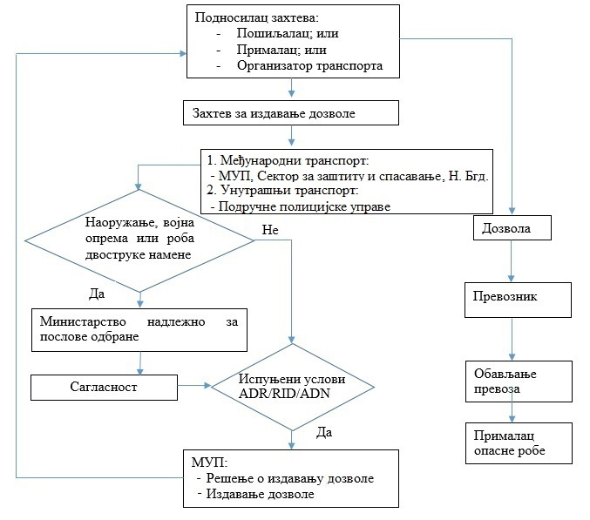
Подносилац захтева: пошиљалац, прималац или организатор транспорта подноси захтев Сектору за заштиту и спасавање МУП-а Србије. Више информација се може добити на веб адреси http://prezentacije.mup.gov.rs/sektorzazastituispasavanje/PRE_OPM.html. Контакт телефон се може добити позивом било које полицијске станице. Уколико се ради о захтеву који се односи на транспорт наоружања, војне опреме или робе двоструке намене, потребно је прибавити сагласност Министарства одбране према упутству Сектора за заштиту и спасавање МУП-а Србије.
Захтев за издавање дозволе за страног превозника подноси привредни субјекат у Републици Србији кога он одреди.
Напомена: Уколико се превоз обавља за сопствене потребе, дозвола се може издати са роком важности од шест месеци.

ИЗДАВАЊЕ ДОЗВОЛА ЗА КЛАСУ 7 – (радиоактивне материје)
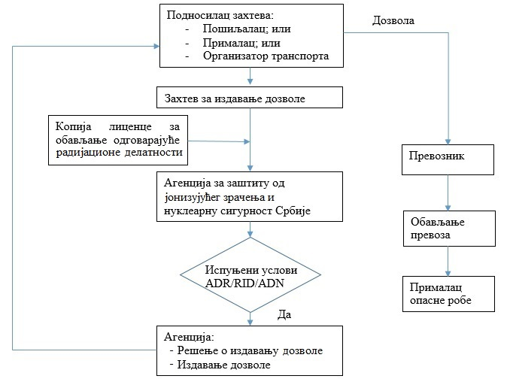
Подносилац захтева: пошиљалац, прималац или организатор транспорта подноси захтев Директорату за радијациону и нуклеарну сигурност и безбедност Србије. Више информација може се добити позивањем броја +381(0)11 3061637.
Захтев за издавање дозволе за страног превозника подноси привредни субјекат у Републици Србији кога он одреди.
Подносилац захтева мора поседовати лиценцу за обављање одговарајуће радијационе делатности.
Напомена: Уколико се превоз обавља за сопствене потребе, дозвола се може издати са роком важности од шест месеци.

ИЗДАВАЊЕ ДОЗВОЛА ЗА ТРАНСПОРТ ОТПАДА КОЈИ ЈЕ ОКАРАКТЕРИСАН И КЛАСИФИКОВАН КАО ОПАСНА РОБА (класа 9)
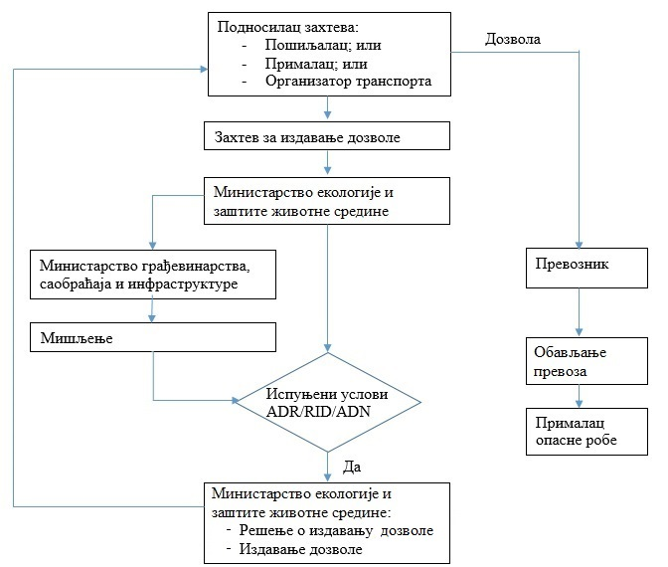
Подносилац захтева: пошиљалац, прималац или организатор транспорта подноси захтев Министарству заштите животне средине. Више информација може се добити позивањем броја +381(0)11 3061637.
Напомена: Уколико се превоз обавља за сопствене потребе, дозвола се може издати са роком важности од шест месеци.

ПРЕВОЗ ОПАСНЕ РОБЕ ОСТАЛИХ КЛАСА (2, 3, 4.1, 4.2, 4.3, 5.1, 5.2, 6.1, 6.2, 8 и материја класе 9 које не спадају у отпад)

Превоз опасне робе свих осталих класа 2, 3, 4.1, 4.2, 4.3, 5.1, 5.2, 6.1, 6.2, 8 и робе класе 9 која не спада у отпад, обавља се без дозволе, што је тековина вишедеценијског унапређивања техничких стандарда међународних потврђених споразума ADR/RID/ADN/ICAO TI, којих су дужни да се придржавају сви учесници у транспорту опасне робе у земљама потписницама, уколико се ради о међународном саобраћају. Већина земаља је у потпуности имплементирала исте одредбе и у транспорту који се у потпуности обавља у унутрашњем саобраћају.

ИЗДАВАЊЕ ПОСЕБНОГ ОДОБРЕЊА ЗА ТРАНСПОРТ ОПАСНОГ ТЕРЕТА ВАЗДУШНИМ ПУТЕМ И ИЗДАВАЊЕ ИЗУЗЕЋА ОД ЗАБРАНЕ ТРАНСПОРТА

ДЦВ учеснику у транспорту опасног терета у ваздушном саобраћају издаје посебно одобрење за транспорт одређеног опасног терета које нарочито садржи ограничења у погледу намене ваздухоплова, односно количине опасног терета и начина паковања опасног терета.

Листа опасног терета према називу и УН ознаци чији транспорт подлеже посебном одобрењу и услови за издавање посебног одобрења утврђени су Правилником о условима за издавање посебног одобрења за транспорт одређеног опасног терета ("Службени гласник РС" бр. 12/2016).

ICAO TI садржи листу опасног терета са ознаком дозвољености транспорта ваздушним путем. Опасан терет чији је транспорт забрањен може се транспортовати на основу решења о изузећу од забране које ДЦВ издаје учеснику у транспорту опасног терета у ваздушном саобраћају.
Изузеће од забране издаје се ако су у питању изузетно хитни случајеви, ако су други видови саобраћаја неодговарајући или ако би поштовање прописаних услова било у супротности са јавним интересом, при чему је неопходно предузети све мере како би се достигао еквивалентан ниво безбедности у ваздушном саобраћају.

ИЗДАВАЊЕ ОДОБРЕЊА СТРАНОМ АВИО-ПРЕВОЗИОЦУ ЗА ТРАНСПОРТ ОПАСНОГ ТЕРЕТА У ВАЗДУШНОМ САОБРАЋАЈУ НА ТЕРИТОРИЈИ РЕПУБЛИКЕ СРБИЈЕ

Авио-превозилац који поседује сертификат ваздухопловног оператера за обављање јавног авио-превоза који је издао надлежни орган друге државе може да транспортује опасан терет у ваздушном саобраћају на територију Републике Србије и са територије Републике Србије, на основу одобрења ДЦВ које се издаје на период од годину дана.
Услови за издавање одобрења страном авио-превозиоцу утврђени су Правилником о условима за издавање одобрења за транспорт опасног терета авио-превознику коме је уверење о оспособљености издао надлежни орган друге државе ("Службени гласник РС" бр. 75/2015).
За издавање одобрења страном авио-превозиоцу плаћа се такса на основу Тарифе такси за пружање услуга ДЦВ („Службени гласник РС“ бр. 28/16).

ОДОБРЕЊЕ ЗА ТИП

Произвођач који намерава да отпочне производњу амбалаже, покретне опреме под притиском или цистерне, дужан је да пре почетка серијске производње спроведе поступак одобрења за тип.
Одобрење за тип ради се по одредбама међународних потврђених споразума и Закона о транспорту опасне робе.
За потребе овог водича било би превише наводити све детаље, осим напомене да процедура започиње тако што се произвођач обрати телу које поседује именовање за прво контролисање, праћење процеса производње итд, у зависности од опреме за коју се тражи одобрење за тип.
Такса за одобрење за тип је:
Сврха уплате: РАТ за издавање одобрења за тип амбалаже односно посуде под притиском или цистерне за транспорт опасне робе
Прималац: Буџет Републике Србије
Износ: Тарифни број 1. за захтев 310,00 РСД-а
Тарифни број 162а. за решење 49.650,00 РСД
Број текућег рачуна: 840-742221843-57
Позив на број: 50-016

ПРИЗНАВАЊЕ ИНОСТРАНИХ ИСПРАВА УСАГЛАШЕНОСТИ (иностраног одобрења за тип)

Признавање иностране исправе усаглашености потребно је за сваку опрему која се користи за транспорт опасне робе која се увози, а за коју не постоји одобрење за тип издато у Републици Србији.
На интернет презентацији http://www.tehnis.privreda.gov.rs/sr/infrastruktura-kvaliteta/Ocenjivanje-usaglasenosti/Priznavanje-inostranih-isprava.html налази се линк за образац захтева за признавање иностраних исправа усаглашености.
У захтеву је потребно доставити:
- Копију извода из регистра привредних субјеката за подносиоца захтева, оверену од стране надлежног органа, као и оверени превод тог извода на српски језик од стране овлашћеног судског тумача, ако је подносилац захтева инострани произвођач;
- Оригиналну инострану исправу односно одобрење за тип (Type approval certificate) или њену копију оверену од стране иностраног надлежног органа, као и оверени превод те исправе на српски језик од стране овлашћеног судског тумача (у недостатку оригиналног иностраног документа довољно је доставити копију у боји). Види прилог 8;
- Извештај о испитивању (Test report) који прати инострану исправу усаглашености односно одобрење за тип (Тype approval certificate);
- Технички цртеж опреме која је предмет признавања иностране исправе усаглашености;
- Уколико је применљиво пожељно је доставити слике опреме, слику плочице са подацима или слику обележја на опреми;
- Доказ о плаћеној административној такси (потврда банке);
Сврха уплате: РАТ за захтев за признавање иностране исправе о усаглашености
Прималац: Буџет Републике Србије
Износ: Тарифни број 94. став 1. тачка 5. за захтев 2.510,00 РСД
Тарифни број 94. став 1. тачка 6. за решење 24.020,00 РСД
Број рачуна: 840-742221843-57
Позив на број: 50-016

У прилогу 8. налази се копија иностране исправе усаглашености односно одобрења за тип (Type approval certificate). На копији се налази заокружен број извештаја о испитивању који претходи предметном одобрењу за тип.

ИЗВОД ИЗ РЕГИСТРА ИНОСТРАНИХ ИСПРАВА О УСАГЛАШЕНОСТИ И ЗНАКОВА УСАГЛАШЕНОСТИ

Уколико је инострани одобрени тип већ признат у Републици Србији, за увоз и коришћење исте опреме довољно је Министарству, грађевинарства и инфраструктуре у слободној форми упутити захтев за издавање извода из регистра иностраних одобрених типова и платити таксу:
Сврха уплате: РАТ за издавања извода из регистра иностраних исправа о усаглашености чије је важење признато у РС
Прималац: Буџет Републике Србије
Износ: Тарифни број 1. за захтев 310,00 РСД
Тарифни број 94 став 1. тачка 7: 12.010,00 РСД
Број текућег рачуна: 840-742221843-57
Позив на број: 50-016
На основу поднетог захтева министарство издаје Извод из регистра иностраних одобрених типова са копијом решења о признавању иностране исправе усаглашености у Републици Србији.

ИЗДАВАЊЕ МИШЉЕЊА О ПРИМЕНИ ПРОПИСА У ТРАНСПОРТУ ОПАСНЕ РОБЕ

Министарство издаје мишљења о примени прописа из области транспорта опасне робе на захтев физичких и правних лица у складу са чланом 80. Закона о државној управи („Сл. гласник РСˮ бр. 79/05, 101/07, 95/10 и 99/14).
Захтеви се подносе Одсеку за транспорт опасне робе поштом или на писарници у СИВ-у 3.
Мишљења о примени прописа из области транспорта опасног терета у ваздушном саобраћају издаје ДЦВ.
Захтеви се подносе ДЦВ поштом или на писарници у Скадарској 23.
Такса за издавање мишљења је:
Сврха уплате: РАТ за давање тумачења, објашњења, односно мишљења о примени републичких прописа правном лицу, односно предузетнику, односно физичком лицу уписаном у посебан регистар, које обавља делатност слободне професије, уређену посебним прописима
Прималац: Буџет Републике Србије
Износ: 12.490,00 РСД
Број текућег рачуна: 840-742221843-57
Позив на број: 50-016

Сврха уплате: РАТ за давање тумачења, објашњења, односно мишљења о примени републичких прописа физичком лицу
Прималац: Буџет Републике Србије
Износ: 1.530,00 РСД
Број текућег рачуна: 840-742221843-57
Позив на број: 50-016

КОНТРОЛА И НАДЗОР ТРАНСПОРТА ОПАСНЕ РОБЕ

Контрола | Међународни споразум | Ко врши надзор
Транспорта опасне робе у железничком и унутрашњем водном саобраћају | RID/ ADN | МГСИ
Учесника и возила у саобраћају на путевима, као и поступање у случају саобраћајне незгоде | ADR | МУП
У вези с поседовањем ADR сертификата о одобрењу за возило и сертификата за возача, обуке и полагања испита за стицање сертификата за возача | ADR | МГСИ
Поступања у складу са правилима ADR и Закона о транспорту опасне робе | ADR | МГСИ
Транспорта експлозивних материја и предмета | ADR/ RID/ ADN | МУП
Рада именованих тела за спровођење поступака оцењивања усаглашености амбалаже, односно покретне опреме под притиском или цистерне | ADR/ RID/ ADN | МГСИ
Транспорта опасне робе у ваздушном саобраћају | ICAO TI | ДЦВ

ГОДИШЊИ ИЗВЕШТАЈИ САВЕТНИКА
Саветник за учесника у транспорту опасне робе израђује годишњи извештај саветника за безбедност у транспорту опасне робе и доставља га МГСИ, Одсеку за транспорт опасне робе до 1. марта текуће године за претходну. Пошто је законска обавеза учесника у транспорту опасне робе и саветника за безбедност достављање извештаја МГСИ, текст извештаја потписују и оваравају печатом учесник у транспорту опасне робе и саветник.
Годишњи извештај саветника мора да садржи податке из прилога 6.

ОБРАДА ПРИЈАВА ДОГАЂАЈА У ВЕЗИ СА ТРАНСПОРТОМ ОПАСНОГ ТЕРЕТА У ВАЗДУШНОМ САОБРАЋАЈУ
Сваки учесник у транспорту опасног терета у ваздушном саобраћају дужан је да, у року од 72 сата, пријави догађај у вези са транспортом опасног терета у ваздушном саобраћају у складу са одредбама Правилника о пријављивању догађаја у цивилном ваздухопловству („Службени гласник РС“, бр. 54/12 и 86/16).
Пријављивање се врши попуњавањем обрасца који је доступан на интернет презентацији ДЦВ http://cad.gov.rs/strana/20541/%D0%9F%D1%80%D0%B8%D1%98%D0%B0%D0%B2%D1%99%D0%B8%D0%B2%D0%B0%D1%9A%D0%B5-%D0%B4%D0%BE%D0%B3%D0%B0%D1%92%D0%B0%D1%98%D0%B0.
ДЦВ анализира пријаве и евидентира их у Бази догађаја.

ИЗВЕШТАЈИ ИМЕНОВАНИХ ТЕЛА ЗА ОЦЕЊИВАЊЕ УСАГЛАШЕНОСТИ
Пример извештаја о периодичном контролисању налази се у прилогу 7.

ОТПОЧИЊАЊЕ БАВЉЕЊА ДЕЛАТНОШЋУ ТРАНСПОРТА ОПАСНЕ РОБЕ
Свако ко има намеру да се бави делатношћу транспорта опасне робе потребно је да консултује саветника како би проверио да ли му је за жељену врсту активности потребно испуњавање услова из Закона о транспорту опасне робе и међународних потврђених споразума. Чак и физичка лица која за сопствене потребе транспортују или манипулишу опасном робом могу бити учесници у транспорту опасне робе и подлегати поменутим одредбама.

ЗАКЉУЧАК
Текстве закона и међународних потписаних споразума ADR/RID/ADN који се односе на транспорт опасне робе можете наћи на интернет презентацији: https://www.mgsi.gov.rs/cir/dokumenti/transport-opasne-robe.
Текстве подзаконских аката који се односе на транспорт опасне робе можете наћи на интернет презентацији: https://www.mgsi.gov.rs/cir/dokumenti/transport-opasne-robe-podzakonski-akti.
Остали документи који се односе на оперативни рад Одсека за транспорт опасне робе се налази на интернет страници: https://www.mgsi.gov.rs/cir/dokumenti-list/89/175.
За све остало можете нас контактирати лично, телефоном или имејлом:
Одсек за транспорт опасне робе
Омладинских бригада 1
11070 Нови Београд
канцеларије 623 и 625
+381(0)11 3122780
tor@mgsi.gov.rs

Подаци су ажурирани 26. март 2019. године.
Све сугестије и примедбе на Водич молим да шаљете на имејл tor@mgsi.gov.rs.

Прилог 1.
Пример ADR сертификата о стручној оспособљености возача возила за транспорт опасне робе
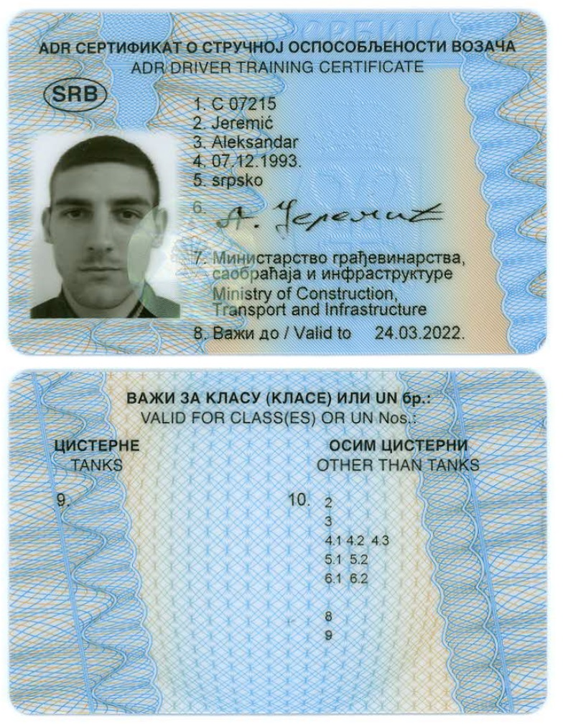

Прилог 2.
Пример сертификата о стручној оспособљености саветника за безбедност у ТОР
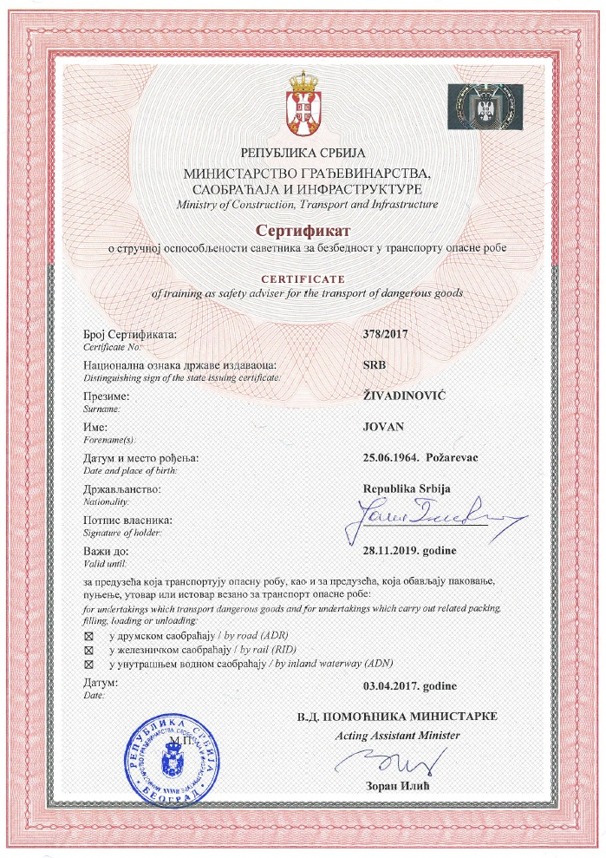

Прилог 3
УПУТСТВО ЗА КОРИСНИКЕ / ВЛАСНИКЕ ЦИСТЕРНИ
намењених за транспорт опасне робе у погледу провера према прописима ADR/RID који су дефинисани стандардом EN 12972

1. Врсте контролисања, њихови термини и садржај

Свака цистерна која се користи за транспорт опасне робе према ADR/RID, односно важећем Закону о транспорту опасне робе и Правилнику о покретној опреми под притиском (за цистерне које спадају у покретну опрему под притиском) мора бити подвргнута првом контролисању, периодичном контролисању, односно међуконтролисању и по потреби ванредној провери. Прво контролисање спроводи се на цистерни одобреног типа пре него што уђе у експлоатацију. Периодично контролисање спроводи се у интервалима од највише шест година (за возила цистерне, демонтажне цистерне и батеријска возила), односно пет година (за контејнер цистерне, заменљиве цистерне и MEGC), односно осам година за железничке кола цистерне, док се међуконтролисање спроводи на половини поменутих интервала. Наведени периоди могу бити краћи уколико је приликом последњег прегледа то наглашено или у случају да је у међувремену дошло до оштећења или промена на цистерни, што изискује обавезну ванредну проверу пре поновног транспорта опасне робе у њима. Периодично контролисање и међуконтролисање, као и ванредна провера, дефинисани су стандардом EN 12972 и према њему се и спроводе.
Прво контролисање подразумева: преглед документације, проверу пројектованих карактеристика, преглед унутрашњости цистерне, преглед спољашњости цистерне, испитивање цистерне испитним притиском, испитивање непропусности, одређивање запремине и проверу функционалности опреме.
Периодично контролисање подразумева: преглед документације, преглед унутрашњости цистерне, преглед спољашњости цистерне, испитивање цистерне испитним притиском, испитивање непропусности и проверу функционалности опреме.
Међуконтролисање подразумева све ставке као и периодично контролисање осим испитивања испитним притиском и прегледа унутрашњости (осим уколико то прописи налажу).
Ванредни преглед спроводи се након оштећења или преправке цистерне, након поправке или замене опреме или било какве измене на цистерни.
Годишња контролисања техничких карактеристика возила за транспорт одређене опасне робе представљају редовну годишњу контролу њихових техничких карактеристика, како би се осигурало да задовољавају релевантне прописе ADR и одговарајућих националних правилника о општој безбедности (који се односе на кочнице, светлосно-сигналну опрему, итд).

2. Процедура контролисања

Процедура контролисања започиње подношењем захтева власника/корисника именованом телу са свим неопходним подацима о цистерни.
Списак именованих тела, посебно за боце под притиском и посебно за цистерне са посудама под притиском, дат је на сајту одсека на страници:
http://www.tor.mgsi.gov.rs/imenovana-tela.php
Списак овлашћених тела за оцењивање усаглашености типа амбалаже, односно посуде под притиском или цистерне за транспорт опасне робе дат је на сајту одсека на страници:
http://tor.mgsi.gov.rs/tela-ocenj-usagl-ovlascena.php

По разматрању захтева именовано/овлашћено тело прослеђује понуду која садржи и локацију/е именованог/овлашћеног тела где се предметно контролисање може обавити. Уколико подносилац захтева прихвати услове из понуде, о томе писменим путем обавештава именовано тело, а корисник је у обавези да именованом/овлашћеном телу достави документацију предметне цистерне која је дефинисана ADR/RID, односно стандардом EN 12972, а која је у зависности од врсте контролисања дата у тачки 3 овог прилога.
Пре контролисања неопходно је резервоар споља и изнутра, о чему треба доставити одговарајући доказ. Осим тога, неопходно је доставити и Извештаје о контролисању сигурносних вентила (уколико постоје) од стране за то акредитованих лабораторија. По завршетку целокупног контролисања, уколико нема примедби, овлашћено стручно лице именованог тела ставља свој жиг на за то намењено место на плочици цистерне, а именовано тело издаје позитиван Извештај о контролисању. Уколико се током контролисања уоче недостаци које није могуће отклонити током прегледа, именовано тело издаје негативан Извештај о контролисању, о чему обавештава МГСИ, Одсек за транспорт опасне робе.

3. Потребна документација

3.1 За прво контролисање:
• сертификат (потврда) о одобрењу типа;
• информације дате у захтеву за одобрење типа, где је неопходно;
• потврда о стручној оспособљености заваривача и квалификација технологије заваривања у складу са техничким прописом (стандардом); ако технички пропис (стандард) не садржи захтеве у погледу квалификације заваривача и технологије заваривања, примењују се захтеви стандарда EN 287-1, EN ISO 9606-2, EN ISO 9606-4, EN ISO 15607, EN ISO 15609-1, EN ISO 15614-1;
• сертификати о испитивању основних материјала употребљених за цистерну и конструкциону опрему као што се захтева у примењеним техничким прописима (стандардима), са одговарајућим карактеристикама материјала;
• идентификација додатних материјала (електрода) примењених приликом заваривања;
• доказ о квалитету материјала употребљених за опрему за опслуживање;
• запис о испитивањима спроведеним на испитним плочама при контроли производње (испитне плоче мора прегледати инспектор) уколико се захтева у техничком пропису (стандарду) и/или одговарајућим прописима везаним за транспорт опасне робе;
• када се користи заштитна облога или премаз, доказ да је заштитна облога или премаз примењен у складу са спецификацијом произвођача;
• запис о испитивањима без разарања спроведеним на завареним спојевима;
• потврда о квалификацији за особље које обавља испитивање без разарања (НДТ);
• поступак термичке обраде и записи о термичкој обради и
• прорачун водене запремине, уколико се захтева.

3.2 За периодично контролисање:
• извештај (сертификат) о првом контролисању, уколико цистерна није била предмет периодичног контролисања;
• извештај (сертификат) о последњем периодичном контролисању (ако је потребно);
• извештај (сертификат) о међуконтролисању, уколико је спроведен након претходног периодичног контролисања или након првог контролисања уколико није било претходног периодичног контролисања и
• уколико је потребно, треба доставити и нека од докумената која су захтевана приликом одобрења типа цистерне.

3.3 За међуконтролисање:
• извештај (сертификат) о првом контролисању уколико цистерна није била предмет периодичног контролисања;
• извештај (сертификат) о последњем периодичном контролисању и
• уколико је потребно, треба доставити и нека од докумената која су захтевана приликом одобрења типа цистерне.

3.4 За ванредни преглед*:
• копија потврде (сертификата) о одобрењу типа;
• информације дате у захтеву за одобрење типа, где је неопходно;
• име и адреса предузећа које врши измене на цистерни или њену поправку;
• уколико су вршене преправке или поправке, потврда о стручној оспособљености заваривача и квалификација технологије заваривања у складу са техничким прописом (стандардом); ако технички пропис (стандард) не садржи захтеве у погледу квалификације заваривача и технологије заваривања, примењују се захтеви стандарда EN 287-1, EN ISO 9606-2, EN ISO 9606-4, EN ISO 15607, EN ISO 15609-1, EN ISO 15614-1;
• уколико су вршене преправке или поправке, поступак термичке обраде и записи о термичкој обради;
• уколико су вршене преправке или поправке, доказ да су квалитети материјала коришћених за поправку или измене на цистерни минимум једнаки оним који су коришћени за оригиналну конструкцију;
• запис о спроведеним испитивањима без разарања;
• уколико се врши заваривање, запис о испитивањима спроведеним на испитним плочама при контроли производње (испитне плоче мора прегледати инспектор) уколико се захтева у техничком пропису (стандарду) и/или одговарајућим прописима везаним за транспорт опасне робе;
• када се користи заштитна облога или премаз, доказ да је заштитна облога или премаз примењен у складу са спецификацијом произвођача;
• уколико се врши поправка опреме за опслуживање, шематски цртеж цевовода;
• уколико је цевовод измењен, шематски цртеж система цевовода;
• опис спроведених активности;
• доказ о компатибилности заштитне облоге или премаза са опасном робом за чији је транспорт цистерна намењена и;
• доказ да је заштитна облога или премаз примењена у складу са спецификацијом произвођача;

3.5 За годишњу контролу техничких карактеристика возила:
Протребни документи за годишње контролисање идентични су документима који су дефинисани за периодична контролисања. Усаглашеност возила мора бити оверена или продужењем важности или издавањем новог сертификата на период од годину дана.

*коначни ниво документације дефинише се у зависности од разлога ванредног прегледа.

Прилог 4.

УПУТСТВО ЗА ОЦЕЊИВАЊЕ УСАГЛАШЕНОСТИ ПОКРЕТНЕ ОПРЕМЕ ПОД ПРИТИСКОМ

ОПИС АКТИВНОСТИ

1 Опште
1.1 Подносилац захтева упућује писани захтев за контролисање и испитивање именованом телу. У захтеву наводи:
a) захтеване врсте контролисања и испитивања, појединачно или по групама ПОПП;
b) врсту и намену ПОПП, појединачно или по групама (нпр. боце за водоник);
c) тип ПОПП, из одобрења за тип;
d) идентификацију (назив) произвођача за сваку ПОПП појединачно;
e) произвођачки, серијски број.
1.2 Уз захтев за контролисање и испитивање подносилац захтева доставља и следеће документе:
a) произвођачке сертификате и еквивалентне документе;
b) исправе о усаглашености (сертификат о одобрењу типа, сертификат о оцени усаглашености постојеће ПОПП), уколико је применљиво;
c) извештаје о претходним контролисањима и испитивањима.
1.3 Именовано тело на основу захтева и достављене документације утврђује да ли опрема поседује одобрење за тип или је спроведено оцењивање усаглашености постојеће ПОПП сагласно члану 7. став 2 Правилника о покретној опреми под притиском пре спровођења периодичног контролисања, међуконтролисања или ванредне провере.
1.4 Именовано тело спроводи оцењивање усаглашености постојеће ПОПП сагласно члану 7 став 2 Правилника о покретној опреми под притиском, при чему:
a) уважава оцењивање усаглашености типа постојеће ПОПП уколико је оно раније спроведено од стране именованог тела;
b) уважава препоруке референтног стандарда који прописује поступак за квалификацију постојеће ПОПП, а која је произведена у сагласности са националним прописима (нпр. SRPS EN 1968,...);
c) користи резултате сопственог периодичног контролисања, међуконтролисања или ванредне провере за оцењивање усаглашености појединачне постојеће ПОПП.
1.5 Уколико за постојећу ПОПП не постоји одобрење за тип или није извршено оцењивање усаглашености постојеће ПОПП, спроводи се поступак оцењивања усаглашености постојеће ПОПП који укључује активности из тачке 4 овог прилога, при чему се не издају исправе о оцењивању усаглашености типа постојеће ПОПП, већ само исправе о оцењивању усаглашености појединачне постојеће ПОПП.
1.6 Именовано тело води и на захтев чини доступним регистар:
a) усаглашених типова постојеће ПОПП;
b) неусаглашених типова постојеће ПОПП.

2 Тип покретне опреме под притиском
2.1 Тип ПОПП утврђује се на основу стандарда који се примењује за оцењивање усаглашености. Постојећа ПОПП мора бити најмање истог степена сигурности као и опрема израђена према захтевима ADR/RID/ADN (нпр. Стандарди наведени у одредби 6.2.2.1.1 ADR).
2.2 Тип ПОПП се у општем случају идентификује на основу следећих података/карактеристика производа:
a) врста и намена ПОПП;
b) произвођач;
c) пропис, стандард и спецификација за производњу;
d) радни и/или испитни притисак;
e) запремина (водена);
f) главне мере, укључујући најмање прописане дебљине зида карактеристичних делова ПОПП;
g) прописани материјал и најмањи напон течења.
Пример: Бешавна боца – Ђуро Ђаковић, СБ - ISO 4705:1995 – цртеж BS.0402 од 13.07.1976 – PW=200 bar, PT=300 bar, V=40 l – димензије: 204×1679; tp=5,1 mm; td=10 mm – материјал: Č 4731.
2.3 Уколико је погодно, тип ПОПП се идентификује на начин на који је идентификован у достављеној исправи о усаглашености која се односи на одобрени тип ПОПП.
2.4 Идентификација типа мора омогућити следљивост до означавања на појединачној ПОПП.

3 Провера листа усаглашених и неусаглашених типова постојеће ПОПП
3.1 Именовано тело на основу захтева и достављене документације уз употребу листа усаглашених и неусаглашених типова постојеће ПОПП (тачка 1.6 овог прилога) утврђује да ли је тип постојеће ПОПП већ оцењен.
3.2 Даљи поступак за тип постојеће ПОПП је:
a.) уколико не постоји могућност за оцењивање усаглашености постојеће ПОПП, поступак се закључује обавештавањем подносиоца захтева;
b.) за усаглашен тип постојеће ПОПП спроводи се оцењивање усаглашености појединачне постојеће ПОПП – тачка 5 овог прилога;
c.) за тип ПОПП који се не налази на листама (1.6) спроводи се поновно оцењивање усаглашености постојеће ПОПП – тачка 4 овог прилога.

4 Поновно оцењивање усаглашености покретне опреме под притиском
4.1 Провера ограничења коришћења
Именовано тело спроводи проверу ограничења коришћења која се односе на ПОПП. При томе се спроводе следеће провере:
• ограничења у сертификату произвођача и еквивалентним документима (минимална радна температура, употреба за специфичне гасове, век употребе,...)
• ограничења у исправама о усаглашености, записима о контролисању и испитивању током употребе;
• подобности прописаних материјала који се примењују за тип ПОПП са аспекта захтева Правилника и ADR/RID/ADN.
Именовано тело утврђује који су материјали примењени за израду ПОПП. Примењени материјали се узимају у обзир у оцењивању усаглашености ПОПП са одобреним типом.
4.2 Рачунска верификација дебљине зида
Именовано тело рачунски контролише верификацију дебљина зида за тип постојеће ПОПП, при чему се захтева да је прорачун:
a.) спроведен у сагласности са изабраним стандардом из т. 2.1 овог прилога;
b.) обухватио све варијације ПОПП у односу на значајне главне димензије и примењене материјале у оквиру типа;
c.) спроведен за све карактеристичне дебљине зида.
Уколико се проверама у тачки 4.1 овог прилога или верификацијом прорачуна покаже неусаглашеност ПОПП са одобреним типом, спроводи се обавештавање МГСИ (тачка 4.4 овог прилога) и корисника (тачка 8 овог прилога).
4.3 Издавање исправе о усаглашености покретне опреме под притиском
Након спроведеног оцењивања усаглашености ПОПП са одобреним типом именовано тело издаје исправу о усаглашености:
a.) за неусаглашен ПОПП: извештај о контролисању у коме се наводе утврђене неусаглашености;
b.) за усаглашен ПОПП: извештај о контролисању и сертификат о контролисању који садржи изјаву о оцени усаглашености ПОПП са одобреним типом.
Исправе о усаглашености ПОПП имају садржај према Правилнику Прилог 3 тачка 7, при чему на исправи за усаглашену ПОПП са одобреним типом у закључној изјави именованог тела мора стајати навод:
„Овом исправом се не одобрава производња покретне опреме под притиском или њених делова“.
4.4 Обавештавање МГСИ о поновном оцењивању усаглашености типа постојеће покретне опреме под притиском
Именована тела писмено и периодично, до сваког 10. у месецу за претходни месец, обавештавају МГСИ о свим издатим:
- сертификатима о контролисању са изјавом о усаглашености типа постојеће ПОПП;
- извештајима о контролисању са изјавом о неусаглашености типа постојеће ПОПП.

5 Оцењивање усаглашености појединачне покретне опреме под притиском
5.1 Општи захтеви
Именовано тело за сваку појединачну ПОПП проверава:
a) усаглашеност са ПОПП са одобреним типом за коју је издата исправа о усаглашености ПОПП;
b) ограничења даљег коришћења (у исправама или сазнања из записа или на основу коришћења ПОПП са гасовима који утичу на карактеристике материјала);
c) произвођачке сертификате или еквивалентне записе о материјалу и изради ради потврђивања усаглашености са захтевима типа ПОПП (нпр. Сертификатом материјала за појединачну ПОПП потврђује се усаглашеност са прописаним материјалом за тип ПОПП);
d) дебљину зида и основе како би се верификовала свака ПОПП да су стварне дебљине веће од рачунских – провера се може вршити и на основу одговарајућих раније спроведених мерења која су део достављене документације (тачка 1.2 овог прилога).
e) усаглашеност са захтевима за периодично контролисање и испитивање (тачка 6 овог прилога).
Уколико било који од захтева из а) до е) из претходног става није у потпуности задовољен, спроводи се контролисање посебних захтева за појединачну ПОПП према тачки 5.2 овог прилога.
5.2 Посебни захтеви за појединачну покретну опрему под притиском
Именовано тело за сваку појединачну ПОПП у циљу прибављања недостајућих података врши одговарајућу проверу:
a.) дебљине зида на карактеристичним мерним местима како би се верификовало да су стварне дебљине зида веће од рачунских;
b.) примењеног материјала на основу резултата испитивања и поређења са подацима из достављене документације (тачка 1.2 овог прилога). Када то није могуће, изводи се корелација вредности тврдоће или се примењује комбинација поступака ради идентификације примењеног материјала: хемијска испитивања или идентификација састава материјала ПМИ уз извођење корелација вредности тврдоће,...).

6 Контролисање и испитивање појединачне покретне опреме под притиском
6.1 Именовано тело спроводи захтевано контролисање и испитивање, односно међуконтролисање и испитивање или ванредно контролисање и испитивање према захтеву.
6.2 Контролисања и испитивања спроводи именовано тело према стандарду који је наведен у ADR/RID/ADN, сагласно именовању и обиму акредитације.

7 Издавање исправа и означавање
7.1 Именовано тело издаје Извештај/е о контролисању који садржи резултате контролисања ради оцене усаглашености постојеће ПОПП, као и резултате спроведеног контролисања и испитивања.
7.2 Након спроведеног оцењивања усаглашености и контролисања и испитивања појединачне ПОПП, именовано тело издаје исправу о усаглашености:
a.) извештај о контролисању са изјавом о неусаглашености појединачне ПОПП;
b.) извештај о контролисању и сертификат о контролисању, са изјавом о усаглашености појединачне ПОПП.
7.3 Сертификат о контролисању са изјавом о усаглашености појединачне ПОПП има минимални садржај дефинисан у Правилнику о покретној опреми под притиском Прилог 3 тачка 5.
7.4 Исправе о усаглашености из тачака 7.2 и 7.3 овог прилога могу се односити и на више појединачних (групу) ПОПП, при чему мора бити обезбеђена следљивост до произвођачког серијског броја.
7.5 Усаглашена појединачна ПОПП означава се знаком усаглашености, сагласно Правилнику о покретној опреми под притиском Прилог 3 тачка 2 и Прилог 4 слика 1 и жигом овлашћеног стручног лица за контролисање и испитивање.

8 Обавештавање
8.1 Именовано тело обавештава МГСИ о свакој неусаглашеној појединачној ПОПП у додатку периодичног обавештавања према тачки 4.4 овог прилога.
8.2 Подносилац захтева за контролисање и испитивање обавештава се о:
a.) неусаглашеном типу ПОПП путем Извештаја о контролисању са изјавом о неусаглашености типа ПОПП;
b.) неусаглашеној појединачној ПОПП путем Извештаја о контролисању са изјавом о неусаглашености појединачне ПОПП;
c.) усаглашеној појединачној ПОПП путем Извештаја о контролисању и Сертификата о контролисању са изјавом о усаглашености појединачне ПОПП.
8.3 Именовано тело на писани захтев другог именованог тела доставља Сертификат о контролисању о усаглашености типа ПОПП и пратеће прилоге којим се омогућава спровођење поступка оцењивања усаглашености појединачне ПОПП.

Прилог 5.
Пример сертификата за лице са сертификатом ADN
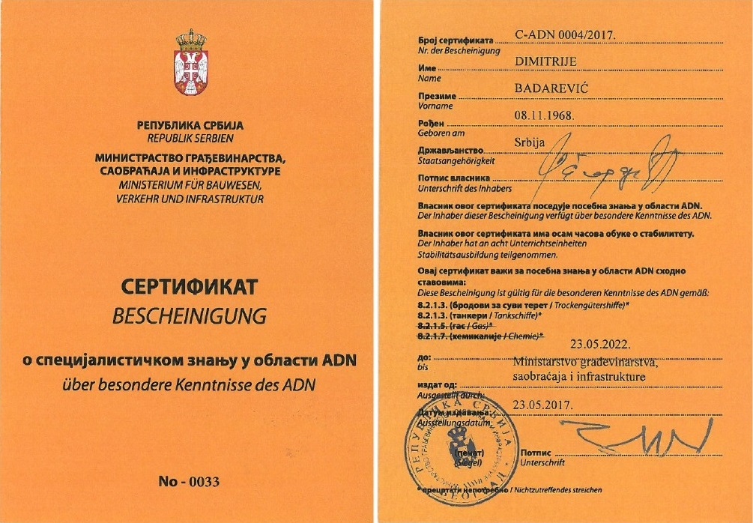

Прилог 6.
Меморандум учесника у транспорту опасне робе
ГОДИШЊИ ИЗВЕШТАЈ САВЕТНИКА ЗА БЕЗБЕДНОСТ У ТРАНСПОРТУ ОПАСНЕ РОБЕ
1. Подаци о учеснику у транспорту опасне робе:
- пословно име, односно назив:
- седиште и адреса учесника у транспорту опасне робе (у даљем тексту: учесник):
- име и презиме одговорног лица:
- број запослених код учесника у ТОР:
- име и презиме саветника за безбедност у транспорту опасне робе (у даљем тексту: саветник) који је саставио извештај:
- имена и презимена именованих саветника:
- подаци из сертификата за сваког саветника:
- подаци о радноправном статусу саветника:
- период за који се извештај саставља:
2. Активности учесника:
- врста делатности у транспорту опасне робе (пошиљалац, превозник, утоваривач и др):
- други послови саветника код учесника у ТОР:
3. Врсте опасне робе:
- број из класификације опасне робе Уједињених нација из табеле ADR/RID/ADN - технички прописи потврђених међународних споразума у транспорту опасне робе (у даљем тексту: UN број), ако учесник манипулише или транспортује ту опасну робу:
- начин поступања по класи и количини опасне робе:

4. Табеларни приказ података (попуњава учесник, у складу са врстом делатности коју обавља)

Пошиљалац:
Назив и УН број опасне робе | Вид саобраћаја | Начин паковања, амбалажа, IBC (Intermediate bulk container - крута или флексибилна транспортна амбалажа), цистерна, врста возила | Годишње отпремљене, утоварене количине у тонама/комадима за отпрему | Број транспортних јединица
Укупно

Превозник:
Назив опасне робе | Паковање, амбалажа, цистерна, IBC (Intermediate bulk container - крута или флексибилна транспортна амбалажа), возило | Врста возила | Релација | Број транспортних јединица
Укупно

Прималац:
Назив опасне робе и УН број | Вид саобраћаја | Паковање амбалажа, цистерна, IBC (Intermediate bulk container - крута или флексибилна транспортна амбалажа), возило | Годишње примљене количине у тонама | Број транспортних јединица
Укупно

5. Извештај о ванредним догађајима
Извештај садржи детаљан опис околности, процену узрока и препоруку за предузимање мера за спречавање понављања ванредних догађаја.

Табеларни приказ ванредних догађаја
Датум ванредног догађаја | Место | Вид саобраћаја | Делатност учесника | УН број | Количина | Остало*
*: повређена лица, губитак терета, ниво загађења животне средине, интервенција надлежне службе
6. Послови саветника
Подаци о пословима саветника у оквиру делатности учесника (нпр. набавка нових возила за транспорт опасне робе, стручно оспособљавање запослених у циљу смањивања ризика, имплементација верификованих процедура, припрема процедура и инструкција, провера важења потврда о стручној оспособљености запослених и остали послови саветника).
7. Предлози за повећање нивоа безбедности
Кратак опис предлога за повећање нивоа безбедности транспорта опасне робе по њиховој важности.

Саветник - име и презиме  потпис | Директор - име и презиме  потпис

Прилог 7.
Пример извештаја о периодичном контролисању које доставља именовано тело
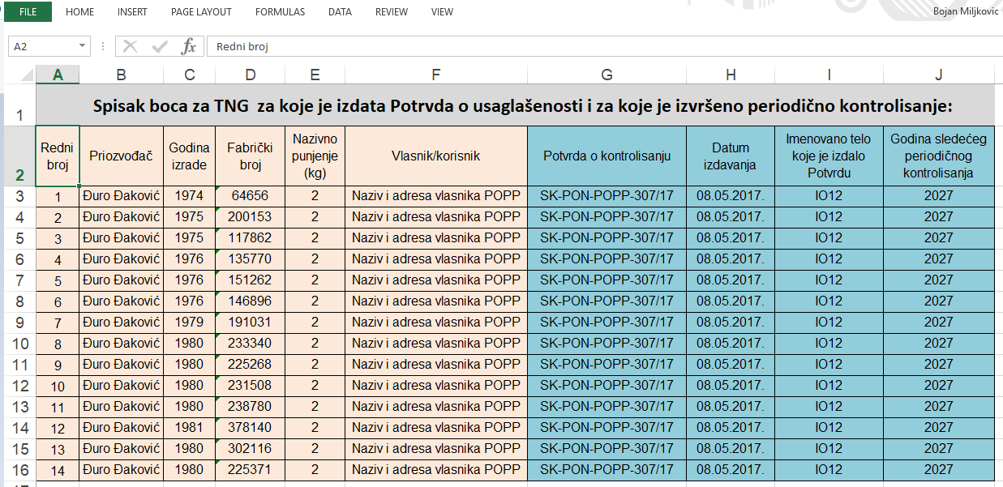

Прилог 8.
Пример иностране исправе усаглашености, односно одобрења за тип (Type approval certificate)
